Z A P I S N I K
18. sjednice Vijeća Mjesnog odbora Zapruđe,
održane dana 06. studenog 2022.
u objektu mjesne samouprave Zapruđe – Meštrovićev trg br. 1g,
s početkom u 19.00 sati

NAZOČNI ČLANOVI VIJEĆA:
Barica Anić, Barišić Josip, Kristijan Frida, Martina Kolić, Tomislav Lopandić, Bruno Pintar i Gordana Žarković
NENAZOČNI ČLANOVI VIJEĆA:
-
OSTALI NAZOČNI:
-

Predsjedava Gordana Žarković, predsjednica Vijeća Mjesnog odbora Zapruđe.

Predsjednica Vijeća Mjesnog odbora Zapruđe Gordana Žarković otvara 18. sjednicu.

Predsjednica konstatira da je nazočno 7 od ukupno 7 članova Vijeća, što znači da Vijeće može pravovaljano odlučivati, te otvara 18. sjednicu Vijeća Mjesnog odbora.

USVAJANJE ZAPISNIKA

Bez rasprave, jednoglasno, Vijeće Mjesnog odbora Zapruđe (u daljnjem tekstu: Vijeće) prihvaća tekst Zapisnika 17. sjednice Vijeća, održane 25. listopada 2022. godine.

USVAJANJE DNEVNOG REDA

Predsjednica Vijeća Gordana Žarković predlaže da se pod točkom dnevnog reda uvrsti sljedeća točka “Uočene nepravilnosti u korištenju prostora MO Zapruđe- zaključak, donosi se”.
Vijeće jednoglasno prihvaća
D N E V N I R E D

1. Plan malih komunalnih akcija Mjesnog odbora Zapruđe u 2023. godini - zaključak, donosi se
2. Prijedlog za asfalterski program VMO Zapruđe za 2023. godinu - zaključak, donosi se
3. Projekt za proširenje prilazne ulice OŠ Zapruđe - zaključak, donosi se
4. Sanacija pješačkih staza između Bundeka i Mosta mladosti - zaključak, donosi se
5. Pranje ulica, zahtjev - zaključak, donosi se
6. Uređenje zelene površine između MO Zapruđe i Zagrebačke banke - zaključak, donosi se
7. Popravak javne rasvjete - zaključak, donosi se
8. Postavljanje kamera na parkiralištima - zaključak, donosi se
9. Uočene nepravilnosti u korištenju prostora MO Zapruđe- zaključak, donosi se
10. Pitanja, prijedlozi i obavijesti
- zahtjev građana LJ.V. - odvodnja
- popravak kamera na vanjskom prostoru MO Zapruđe
- park za pse, lokacija – mišljenje, rasprava
- Advent u Zapruđu

Ad 1. Plan malih komunalnih akcija Mjesnog odbora Zapruđe u 2023. godini - zaključak, donosi se

U raspravi sudjeluju: Barica Anić, Barišić Josip, Kristijan Frida, Martina Kolić, Tomislav Lopandić, Bruno Pintar i Gordana Žarković
Vijeće jednoglasno donosi

Plan malih komunalnih akcija Mjesnog odbora Zapruđe u 2023. godini

1. Ovim se planom, u skladu s planiranim sredstvima i izvorima financiranja, određuju poslovi i radovi održavanja komunalne infrastrukture na području Mjesnog odbora Zapruđe (u daljnjem tekstu: Mjesni odbor), a kojima se osigurava obavljanje komunalnih djelatnosti:
- održavanja javnih zelenih površina i
- redovitog održavanja nerazvrstanih cesta.

2. Planirana sredstva za financiranje ovog plana u iznosu od ukupno 202.020,00 eura raspoređuju se za obavljanje poslova i radova održavanja na području Mjesnog odbora prema sljedećim djelatnostima i nositeljima provedbe Plana:

Redni broj | Vrsta komunalne djelatnosti | Nositelj provedbe | Iznos sredstava
2.1. | održavanje javnih zelenih površina | Zagrebački holding d.o.o.,  Podružnica Zrinjevac | 109.910,00 €
2.2. | redovito održavanje nerazvrstanih cesta | Zagrebački holding d.o.o.,  Podružnica Zagrebačke ceste | 92.110,00 €
Ukupno |  |  | 202.020,00 €

3. Održavanje javnih zelenih površina u ovom planu obuhvaća održavanje gradskih parkova i ostalih ozelenjenih površina, pod kojim se podrazumijevaju svi radovi njege krajobraza radi održavanja optimalnog rasta i razvoja u urbanim uvjetima poput radova čišćenja, košnje travnjaka, sakupljanja biološkog i ostalog otpada, djelomične i potpune obnove devastiranih travnjaka, njege drveća u drvoredima, na pojedinačnim stablima i na skupinama stabala, njege ukrasnog grmlja (pojedinačnog, u sklopu, podrasta i živice), uspostave i njege sezonskih i trajnih cvjetnjaka, održavanje popločenih i sipinjenih površina, ispitivanje sigurnosti i funkcionalnosti i održavanje opreme na dječjim igralištima, fitosanitetska zaštita, zbrinjavanje biološkog otpada i proizvodnja komposta i biljnog materijala za potrebe održavanja, deponiranje sakupljenog otpada, zaštitu uređenih javnih ozelenjenih površina kao i održavanje elemenata zaštite, hitne intervencije na bilju uzrokovane prometnim ili vremenskim nepogodama i ostali stručni poslovi potrebni za održavanje parkovnih i ostalih uređenih zelenih površina.
Ovaj plan odnosi se na poslove održavanja 599.828 m² uređenih javnih zelenih površina na području Mjesnog odbora.

4. Održavanje nerazvrstanih cesta u ovom planu obuhvaća redovno održavanje nerazvrstanih cesta, i to:
4.1. redovito ljetno održavanje, koje obuhvaća skup mjera kojima se otklanjaju nedostaci, zamjenjuju i obnavljaju dotrajali elementi i osigurava tehnička ispravnost nerazvrstanih cesta i cestovnih objekata za sigurno odvijanje prometa na njima. U sklopu redovnog ljetnog održavanja obavlja se ophodnja nerazvrstanih cesta, asfaltiranjem se otklanjaju ulegnuća i udarne jame, održava se semaforski sustav, obnavlja se horizontalna i vertikalna signalizacija, čiste se otvoreni jarci uz ceste, dosipavaju se makadamski putovi i slično.
4.2. redovito održavanje u zimskim uvjetima, kojim se osigurava prohodnost cesta i odvijanje prometa po njima u vrijeme padanja snijega i stvaranja poledice. Radovi redovitog održavanja u zimskim uvjetima uključuju uređenje i održavanje baza zimske službe, pripravnost ekipa, rad ekipa, nabavu posipnih materijala, detaljno čišćenje i odvoz snijega i ostale radove (sustav za rano otkrivanje i dojavu poledice, obilježavanje koljem, izrada mješavine i rasoline, mobilne, radio i telefonske veze i rad nadzornog centra za praćenje izvršenja zadataka).
4.3. asfalterski program, koji obuhvaća uklanjanje dotrajalog asfaltnog zastora kolnika na nerazvrstanim cestama, prilagođavanje po visini poklopaca komunalnih instalacija i sanaciju podloge na pojedinim slabim mjestima ako se uoče nakon uklanjanja asfalta i presvlačenje novim asfaltom u punoj širini kolnika. Asfalterskim programom se produžuje eksploatacijski vijek prometnica u prosjeku za deset godina i omogućava viša razina uslužnosti korisnicima, a primjenjuje se na nerazvrstanim cestama gdje je kolnička konstrukcija (podloga) u relativno dobrom stanju dok se na površini asfalta nalazi veći broj oštećenja kao što su mrežaste pukotine i prijekopi.
Ovaj plan odnosi se na poslove redovnog održavanja 91.482 m² nerazvrstanih cesta na području Mjesnog odbora.
Ukupna planirana sredstva za redovito održavanje nerazvrstanih cesta na području Mjesnog odbora raspoređuju se na sljedeći način:
- 70 % ili 64.477,00 eura za asfalterski program i
- 30 % ili 27.633,00 eura za ostale poslove redovnog održavanja.

5. Mjesni odbor, prema ovom planu, brinut će o redovitom održavanju nerazvrstanih cesta i javnih zelenih površina u stanju funkcionalne sposobnosti, sukladno ostvarenim prihodima za financiranje obavljanja komunalnih djelatnosti i održavanja komunalne infrastrukture.

6. Upravna tijela Grada Zagreba, u nadležnosti kojih su djelatnosti komunalnog gospodarstva i prometa, sudjelovat će u provedbi ovog plana radi osiguravanja kvalitetnog obavljanja poslova održavanja komunalne infrastrukture i osiguravanja obavljanja komunalnih djelatnosti na načelima javne službe, neprofit2264nosti i kontinuiteta.

7. Sredstva za provedbu ovog plana osiguravat će Gradski ured za mjesnu samoupravu za namjene određene Proračunom Grada Zagreba za 2023. i ovim planom, a prema načelima štednje i racionalnog korištenja sredstava.

8. Ovaj plan bit će objavljen u Službenom glasniku Grada Zagreba kao sastavni dio Plana komunalnih aktivnosti Gradske četvrti Novi Zagreb - istok u 2023.

9. Ovaj zaključak dostavlja se Vijeću Gradske četvrti Novi Zagreb – istok.

Ad 2. Prijedlog za asfalterski program VMO Zapruđe za 2023. godinu - zaključak, donosi se

U raspravi sudjeluju: Barica Anić, Barišić Josip, Kristijan Frida, Martina Kolić, Tomislav Lopandić, Bruno Pintar i Gordana Žarković
Vijeće jednoglasno donosi

Z A K LJ U Č A K
o prijedlogu za asfalterski program VMO Zapruđe za 2023. godinu
Tijek rasprave:
Predsjednica Gordana Žarković obaviještava Vijeće da je prilikom obilaska naselja uočeno nekoliko dotrajalih i ruiniranih asfaltnih površina koje bi trebalo obnoviti. Evidentirano je da postoje točkasta oštećenja u pristupnoj ulici Balokovićeva 39-51 te će Vijeće uputiti dopis nadležnoj službi za sanacijom iste (unutar budžeta ostalih poslova redovnog održavanja iz Ad.1 ovog Zapisnika). Ukoliko navedene površine prelaze budžet plana malih komunalnih akcija MO Zapruđe, Vijeće apelira na sufinanciranje iz budžeta Vijeća Gradske Četvrti Novi Zagreb - Istok.
- Vijeće predlaže sljedeće površine (poredane po prioritetu) za asfalterski program:
1. prilazna površina + parking ispred OŠ Zapruđe - cca 1000 m²
2. Vučetićev prilaz 1 (asfaltna površina neposredno uz zgradu) - cca 200 m²
3. Lojenov prilaz 4 - cca 200 m²
4. parkiralište Balokovićeva 39 - cca 500 m²
5. parkirališni otok u Trumbićevoj ulici 10-14 (evidentiran da je u najlošijem stanju) - cca
1100 m²
6. Lojenov prilaz 2 - cca 200 m²
7. Lojenov prilaz 10 - cca 200 m²
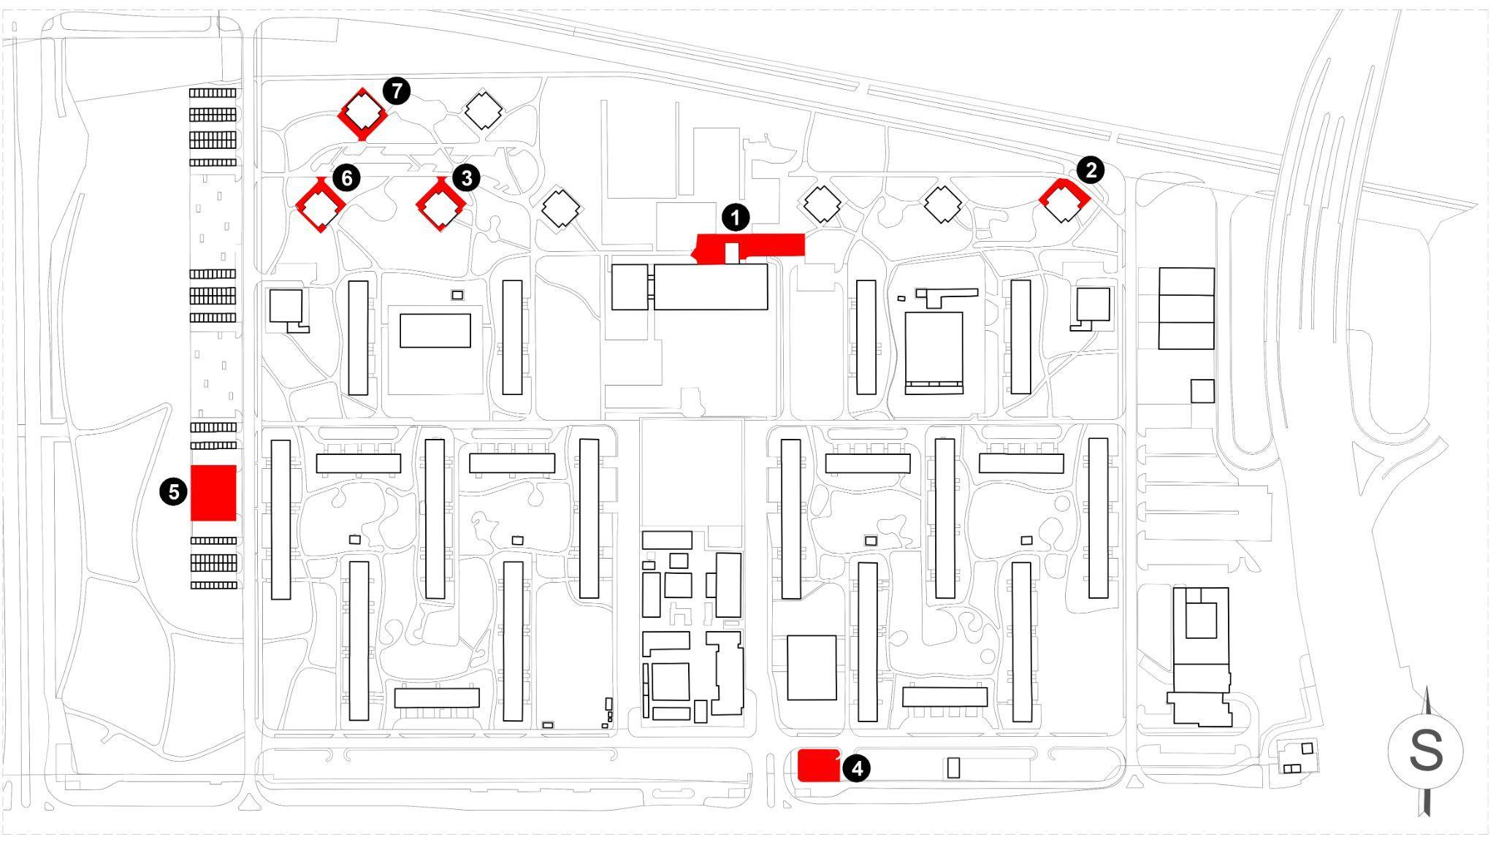
- Ovaj zaključak dostavlja se Vijeću Gradske četvrti Novi Zagreb – istok.
Ad 3. Projekt za proširenje prilazne ulice OŠ Zapruđe - zaključak, donosi se

U raspravi sudjeluju: Barica Anić, Barišić Josip, Kristijan Frida, Martina Kolić, Tomislav Lopandić, Bruno Pintar i Gordana Žarković
Vijeće sa 6 od 7 glasova (1 suzdržan - Pintar Bruno) donosi

Z A K LJ U Č A K
o projektu za proširenje prilazne ulice OŠ Zapruđe
Tijek rasprave:
Povedena je kratka rasprava.
- Vijeće je suglasno da se od strane Vijeća Gradske Četvrti Novi Zagreb - Istok izradi projektna dokumentacija za proširenjem prilazne ulice OŠ Zapruđe, koje obuhvaća omogućenje dvosmjernosti kretanja vozila za istu cestu s ciljem smanjenja prometnog opterećenja na postojećoj ulici Baburičina 1-9 (ispred stambene zgrade) te omogućenje ulaza i izlaza vozila na području parkirališta oko škole.
- Ovaj zaključak dostavlja se Vijeću Gradske četvrti Novi Zagreb – istok.

Ad 4. Sanacija pješačkih staza između Bundeka i Mosta mladosti - zaključak, donosi se

U raspravi sudjeluju: Barica Anić, Barišić Josip, Kristijan Frida, Martina Kolić, Tomislav Lopandić, Bruno Pintar i Gordana Žarković
Vijeće jednoglasno donosi

Z A K LJ U Č A K
o sanaciji pješačkih staza između Bundeka i Mosta mladosti

- Vijeće je suglasno da izvrši sanacija pješačkih staza između Bundeka i Mosta mladosti.

- Vijeće se poziva na Zaključak donesen na 8. sjednici Vijeća Mjesnog odbora Zapruđe, održanoj 17. siječnja 2022. g. gdje je isto već traženo (sa istoimene sjednice Ad 5. Obnova pješačkih puteva u parku Bundek – zaključak, donosi se).
- Ovaj zaključak dostavlja se Vijeću Gradske četvrti Novi Zagreb – istok i Zagrebačkom holdingu d.o.o., Podružnici Zrinjevac

Ad 5. Pranje ulica, zahtjev - zaključak, donosi se
U raspravi sudjeluju: Barica Anić, Barišić Josip, Kristijan Frida, Martina Kolić, Tomislav Lopandić, Bruno Pintar i Gordana Žarković
Vijeće jednoglasno donosi

Z A K LJ U Č A K

o režimu pranju ulica u naselju Zapruđe

- Vijeće je suglasno da traži pranje nerazvrstanih ulica (koje se granaju po principu češlja- od glavnih ulica u naselju) jednom tromjesečno odnosno minimalno četiri puta godišnje.
- Vijeće se poziva na Zaključak donesen na 8. sjednici Vijeća Mjesnog odbora Zapruđe, održanoj 17. siječnja 2022. g. gdje je isto već traženo (sa istoimene sjednice Ad.3 - Prijedlog plana održavanja za 2022. godinu, zaključak, donosi se).
- Ovaj zaključak dostavlja se Vijeću Gradske četvrti Novi Zagreb – istok i Zagrebačkom holdingu d.o.o., Podružnici Čistoća.

Ad 6. Uređenje zelene površine između MO Zapruđe i Zagrebačke banke - zaključak, donosi se
U raspravi sudjeluju: Barica Anić, Barišić Josip, Kristijan Frida, Martina Kolić, Tomislav Lopandić, Bruno Pintar i Gordana Žarković
Vijeće sa 6 od 7 glasova (1 protiv - Pintar Bruno) donosi

Z A K LJ U Č A K

o uređenju zelene površine između MO Zapruđe i Zagrebačke banke

- Vijeće je suglasno da se zelena površina između objekta MO Zapruđe i poslovnice Zagrebačke banke uredi na način da se ukloni oštećeni grm lješnjaka i da se zelena površina hortikulturno uredi (travnjak, sukladno pravilima struke).
- Ovaj zaključak dostavlja se Vijeću Gradske četvrti Novi Zagreb – istok, Gradski ured za obnovu, izgradnju, prostorno uređenje, graditeljstvo, komunalne poslove i promet, Odsjek za zelene površine i Zagrebačkom holdingu d.o.o., Podružnici Zrinjevac,

Ad 7. Popravak javne rasvjete - zaključak, donosi se
U raspravi sudjeluju: Barica Anić, Barišić Josip, Kristijan Frida, Martina Kolić, Tomislav Lopandić, Bruno Pintar i Gordana Žarković
Vijeće jednoglasno donosi

Z A K LJ U Č A K

o popravku javne rasvjete u Balokovićevoj ulici 75

1. Vijeće je suglasno da se izvrši popravak oštećenog rasvjetnog tijela u Balokovićevoj ulici 75.
2. Ovaj zaključak dostavlja se Vijeću Gradske četvrti Novi Zagreb – istok, Gradski ured za obnovu, izgradnju, prostorno uređenje, graditeljstvo, komunalne poslove i promet, Odsjek za održavanje javne rasvjete i Elicom d.o.o..

Ad 8. Postavljanje kamera na parkiralištima - zaključak, donosi se
U raspravi sudjeluju: Barica Anić, Barišić Josip, Kristijan Frida, Martina Kolić, Tomislav Lopandić, Bruno Pintar i Gordana Žarković
Vijeće sa 6 od 7 glasova (1 suzdržan - Pintar Bruno) donosi

Z A K LJ U Č A K

o postavljanju kamera na parkiralištima

- Vijeće je suglasno te traži pokretanje aktivnosti i informiranje Vijeća o mogućnostima postavljanja kamera na parkiralištima u naselju.
- Ovaj zaključak dostavlja se Vijeću Gradske četvrti Novi Zagreb – istok i Gradski ured za obnovu, izgradnju, prostorno uređenje, graditeljstvo, komunalne poslove i promet.

Ad 9. Uočene nepravilnosti u korištenju prostora MO Zapruđe- mišljenje
U raspravi sudjeluju: Barica Anić, Barišić Josip, Kristijan Frida, Martina Kolić, Tomislav Lopandić, Bruno Pintar i Gordana Žarković

Vijeće jednoglasno donosi

Z A K L J U Č A K

o uočenim nepravilnostima u korištenju prostora MO Zapruđe

- Vijeće je na dan održavanja današnje sjednice uočilo da se prostorije mjesnog odbora (dvorana) koriste na nepravilan način (samoinicijativno, bez odobrenog termina). Vijeće traži od mjesne samouprave da se svi korisnici prostora upozore na pridržavanje odobrenih termina korištenja prostora. Vijeće je suglasno da, ukoliko se ovakav način korištenja prostora ponovo uoči, će biti primorano sankcionirati korisnika/e oduzimanjem termina.
- Ovaj zaključak dostavlja se Vijeću Gradske četvrti Novi Zagreb – istok.

Ad 10. Pitanja, prijedlozi i obavijesti
U raspravi sudjeluju: Barica Anić, Barišić Josip, Kristijan Frida, Martina Kolić, Tomislav Lopandić, Bruno Pintar i Gordana Žarković
- zahtjev građana LJ.V. - sanacija šahtova koju je građanin tražio ulazi u temu gradskog vodovoda i odvodnje (infrastruktura je u njihovom vlasništvu); o navedenoj problematici obavijestiti Mjesnu samoupravu i VGČ Novi Zagreb-istok te u međusobnoj suradnji pokušati riješiti problem

- popravak kamera na objektu mjesne samouprave Zapruđe - Vijeće je suglasno da se uputi dopis nadležnom tijelu za popravkom sigurnosnih kamera na objektu mjesne samouprave Zapruđe.
- lokacija parka za pse - Vijeće je suglasno da se nova lokacija parka za pse (prema prijedlogu PKA za 2023.) postavi na livadi zapadno od Mosta Mladosti te da se o istom obavijesti Mjesna samouprava i VGČ Novi Zagreb - Istok.
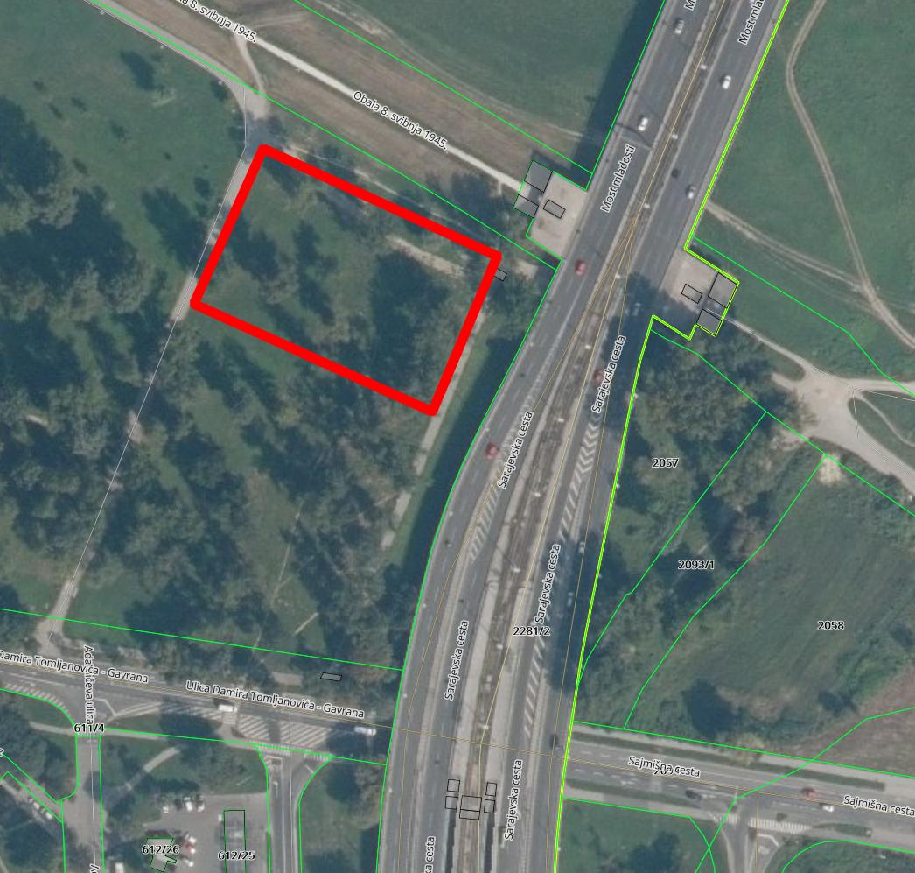 novopredložena pozicija parka za pse
- Advent u Zapruđu - od strane Grada Zagreba odobrena je lokacija, do 5 pokretnih naprava za prigodnu prodaju i 5 do 15 pokretnih naprava za ugostiteljstvo, na Meštrovićevom trgu za vrijeme održavanja Adventa; u periodu korištenja od 26.11.2022. do 07.01.2023.

Sjednica je završila u 21:15 sati.
Zapisnik sastavio: Josip Barišić
potpredsjednik Vijeća Mjesnog odbora Zapruđe

KLASA: 024-08/22-003/2245
URBROJ: 251-13-11-9-22-2
Zagreb, 6. studenog 2022.
Predsjednica Vijeća
Mjesnog odbora Zapruđe
Gordana Žarković

